《数据库系统》 课 程 论 文
(2020-2021 学年第 2 学期)

科研管理系统
学生姓名：张子谦

提交日期： 2022年 7月 5日 学生签名：张子谦
学 号 | 202030500288 | 座位编号
学 院 | 软件学院 | 专业班级 | 20级中澳班
课程名称 | 数据库系统 | 任课教师 | 汤德佑
教师评语：

本论文成绩评定： 分

目录
一、需求分析 3
（1）用例图 3
（2）用例表 4
二、系统设计 6
（1）功能模块结构图 6
（2）数据库设计ER图 7
三、系统实现和测试 8
（1）主菜单界面 8
（2）添加项目界面 9
（3）修改项目界面 10
（4）删除项目界面 11
（5）查询项目界面 11

一、需求分析

（1）用例图
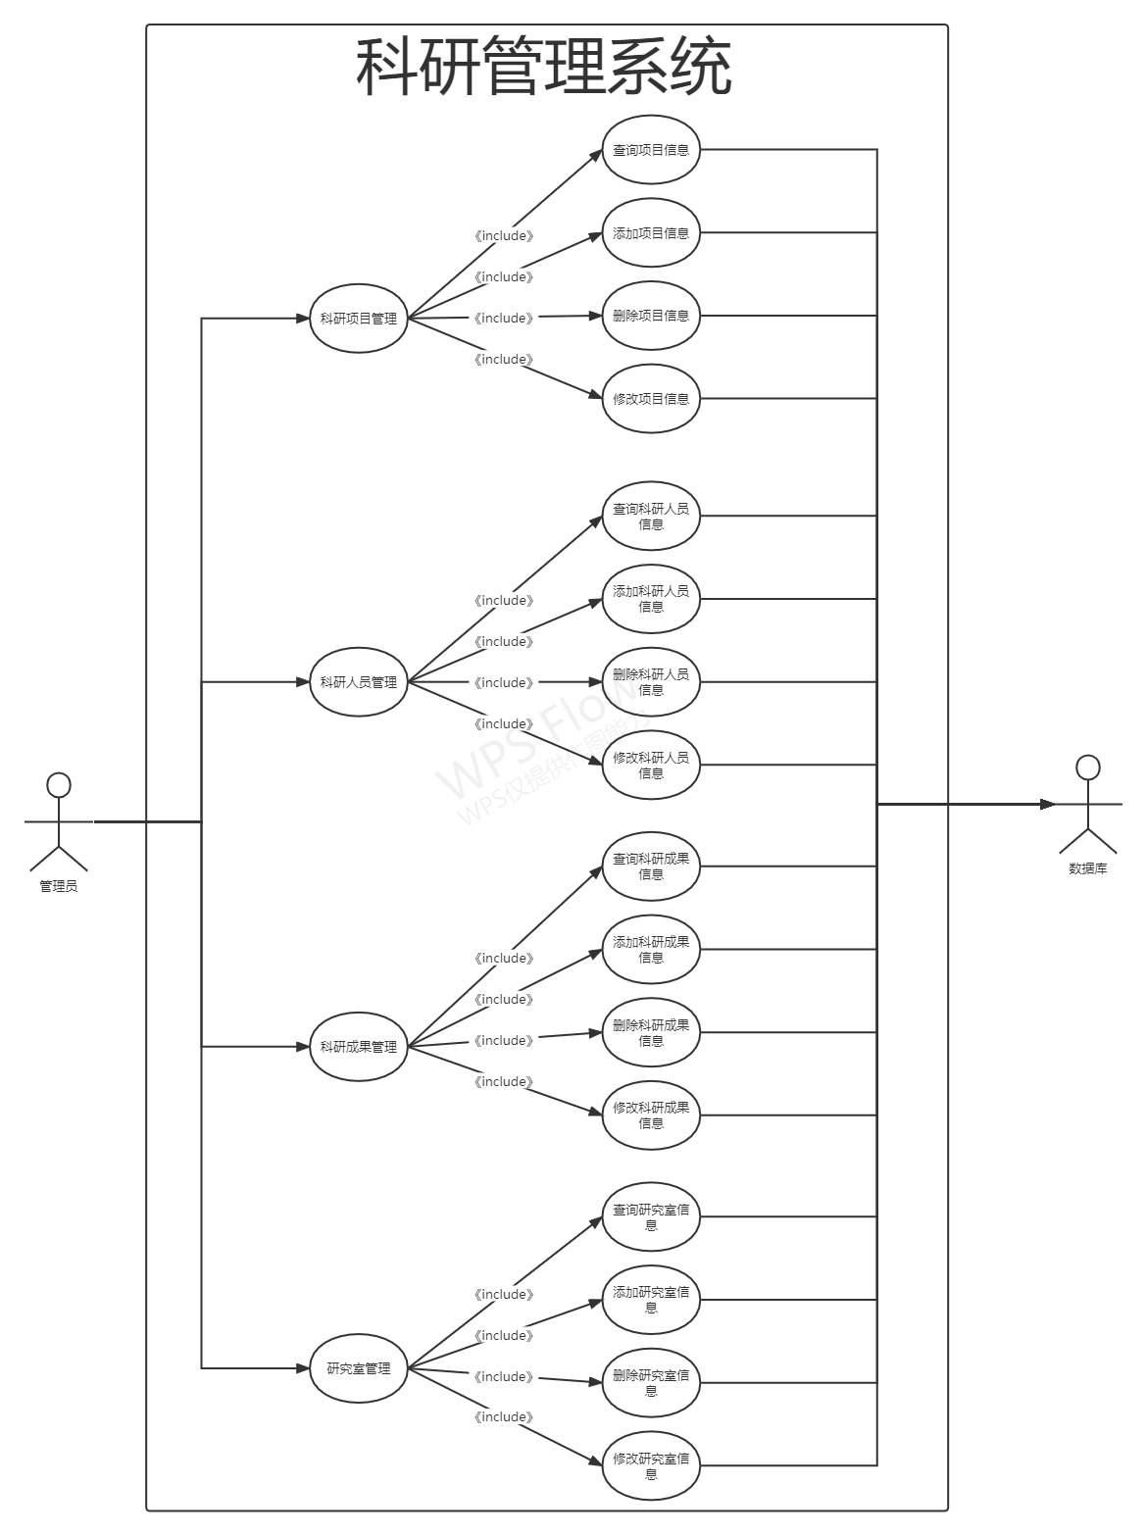

（2）用例表
用例名称 | 查询项目信息
用例编号 | SUC001
用例简述 | 管理员在科研管理系统中查询项目相关信息
主要流程 | - 管理员点击查询信息按钮  - 系统弹出输入框  - 管理员输入要查询的项目的项目号，点击确定  - 系统输出要查询到的项目的信息
替代流程 | （4）a[项目不存在]系统不输出任何项目信息

用例名称 | 添加项目
用例编号 | SUC002
用例简述 | 管理员在科研管理系统中添加项目
主要流程 | （1）管理员点击添加项目按钮  （2）系统弹出添加项目窗口  （3）管理员输入需要添加的项目的各项信息，点击提交保存  （4）系统提示项目添加成功
替代流程 | （4）a[添加项目信息有误]管理员输入的信息有误（如主码重复、输入数据类型错误），系统报错并提示原因。

用例名称 | 删除项目
用例编号 | SUC003
用例简述 | 管理员在科研管理系统中删除项目
主要流程 | （1）管理员点击删除项目按钮  （2）系统弹出输入框  （3）管理员输入需要删除的项目的项目号，点击确定  （4）系统提示项目删除成功
替代流程 | （4）a[项目不存在]管理员输入的项目号对应项目不存在，系统提示删除错误

用例名称 | 修改项目信息
用例编号 | SUC004
用例简述 | 管理员在科研管理系统中修改项目信息
主要流程 | （1）管理员点击修改项目按钮  （2）系统弹出输入框  （3）管理员输入需要修改的项目的项目号，点击确定  （4）系统弹出要修改项目窗口，包含该项目的各项信息  （5）管理员在修改项目窗口中进行修改信息，完成后点击确定修改  （6）系统提示修改成功
替代流程 | （5）a[项目不存在]管理员输入的项目号对应项目不存在，系统提示删除错误  （6）a[修改项目信息有误] 管理员修改后的信息有误（如主码重复、输入数据类型错误），系统报错并提示原因

二、系统设计

（1）功能模块结构图
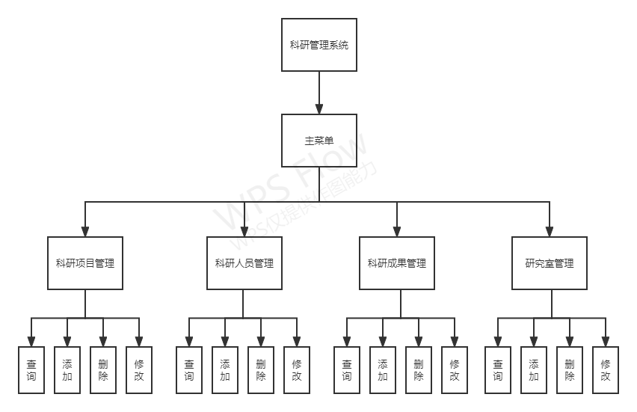

（2）数据库设计ER图
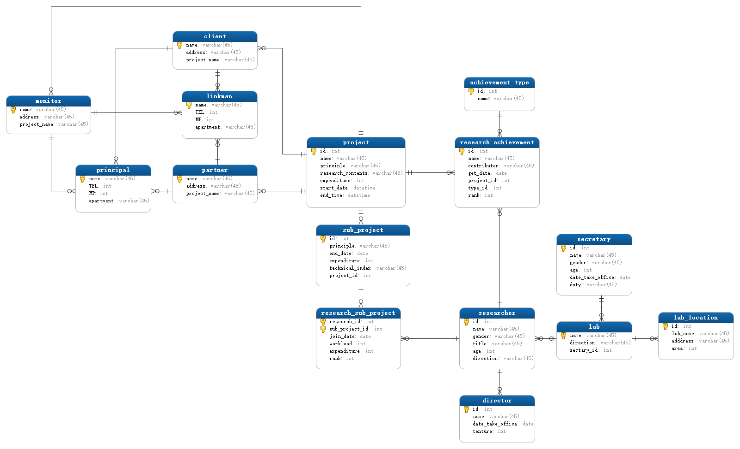

三、系统实现和测试

（1）主菜单界面
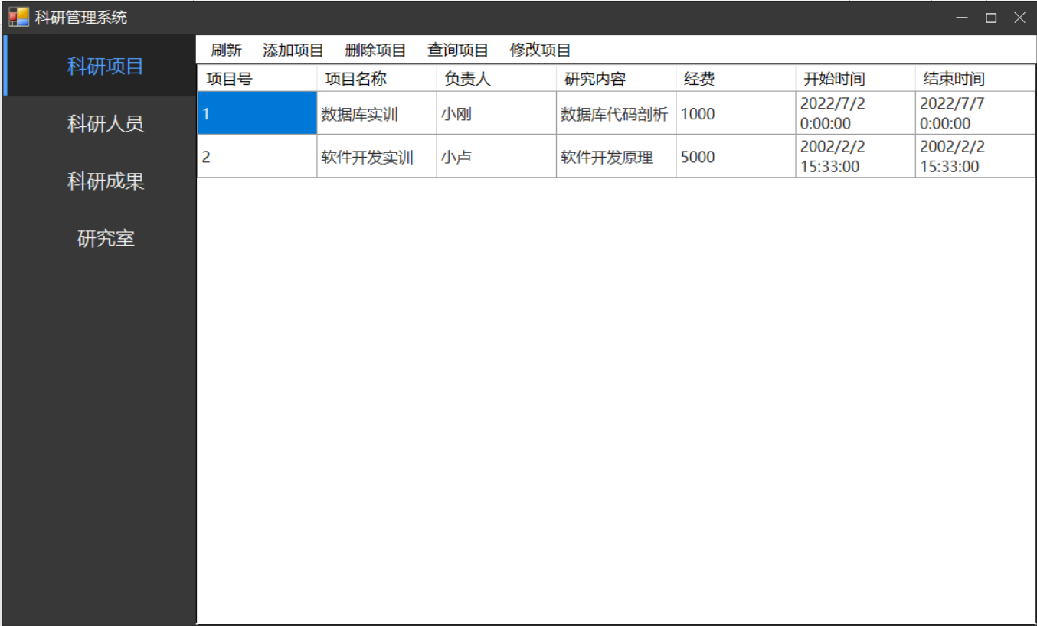

（2）添加项目界面
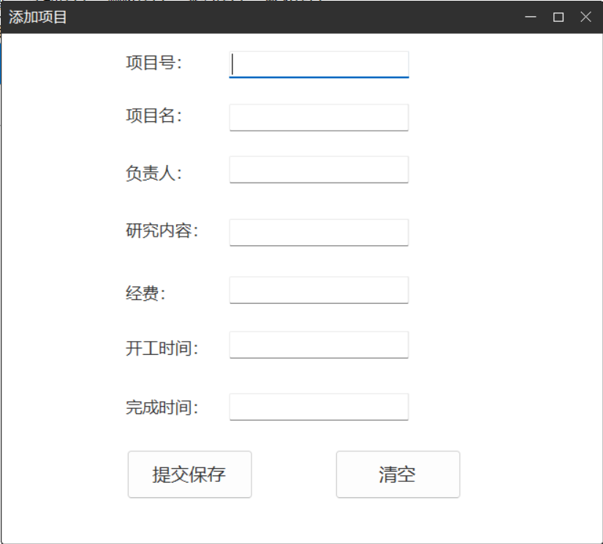

（3）修改项目界面
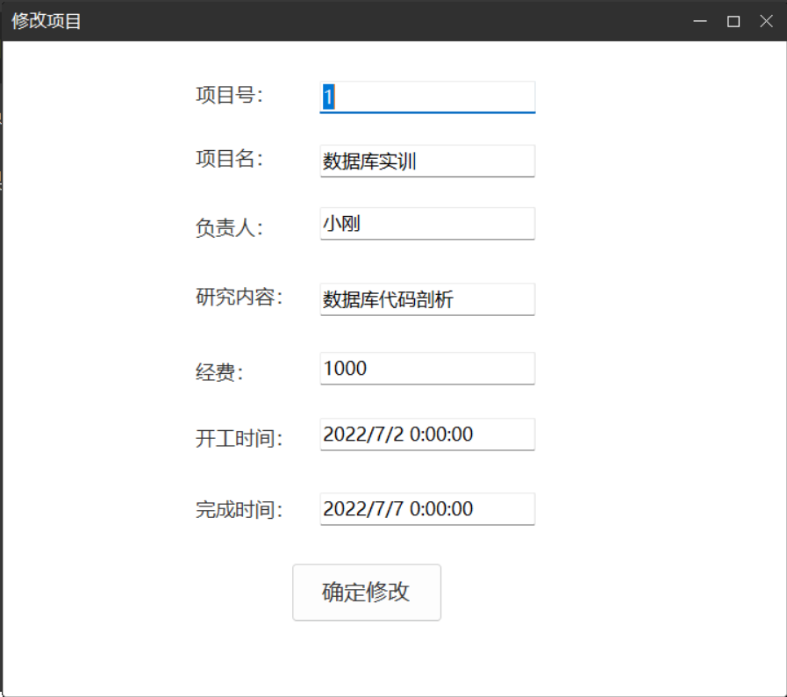

（4）删除项目界面
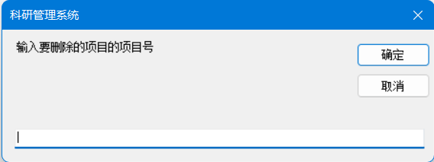

（5）查询项目界面
